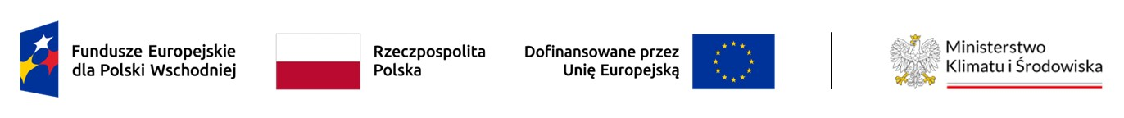
Załącznik nr 1.3 do wniosku o dofinansowanie

………………………………………………
(nazwa instytucji)
OŚWIADCZENIE

W związku z ubieganiem się o przyznanie dofinansowania w ramach Działania 6.1 programu Fundusze Europejskie dla Polski Wschodniej 2021-2027, na realizację projektu pn. „…” oświadczam, że:
- Posiadam kadrę, w tym zapewniającą realizację działań informacyjno-promocyjnych,
i zaplecze techniczne gwarantujące wykonalność projektu pod względem technicznym
i finansowym.

- Nie korzystam z pomocy pochodzącej z innych programów lub dotacji z krajowych środków publicznych w odniesieniu do tych samych wydatków kwalifikowalnych ujętych w projekcie.

- Mimo rozpoczęcia realizacji projektu przed dniem złożenia wniosku o dofinansowanie, projekt był realizowany zgodnie z prawem, w tym z zastosowaniem właściwych procedur dotyczących udzielania zamówień publicznych*.

- Informacje zawarte we wniosku o dofinansowanie oraz w dołączonych jako załączniki dokumentach są zgodne z prawdą.

- Jestem świadoma/świadomy** praw i obowiązków związanych z realizacją projektu
w ramach programu Fundusze Europejskie dla Polski Wschodniej 2021-2027 finansowanego
z Europejskiego Funduszu Rozwoju Regionalnego, a w przypadku wybrania projektu
do dofinansowania zobowiązuję się do osiągnięcia i utrzymania planowanych efektów.

- Realizując projekt mogę odzyskać/nie mogę odzyskać w żaden sposób** poniesionego kosztu podatku VAT, którego wysokość została zawarta w budżecie projektu.

- Projekt nie jest projektem zakończonym zgodnie z brzmieniem art. 63 ust. 6 Rozporządzenia Parlamentu Europejskiego i Rady (UE) nr 2021/1060.

- Jestem świadoma/świadomy**, że wniosek o dofinansowanie wraz załącznikami może zostać udostępniony podmiotom dokonującym ewaluacji programów.

- Jestem świadoma/świadomy** konsekwencji niezachowania właściwej formy komunikacji wskazanej w Regulaminie wyboru projektów.

Ja niżej podpisana/podpisany** jestem świadoma/świadomy** odpowiedzialności karnej
za złożenie fałszywych oświadczeń.

………………………………… …………………………………………….………
/podpisano elektronicznie/
(miejscowość i data) (imię i nazwisko)

